西阆苑大二班班级动态

成长快乐，做弟弟妹妹的好榜样，成为大班的一颗闪亮之星。 2025.9.18
阶段课程一：我是大班哥哥姐姐啦
关键活动：暑假趣事 我是大班小朋友 大带小系列

【01 来园篇】
本班共25人，今日实际来园24人，缺1人：胡心悦在家休息。
今日早点：鲜牛奶、饼干、坚果拼盘。
进入大班后，小朋友们更加认识到了签到的重要性。晨间来园时，他们会用自己喜欢的方式在签到本上记录下自己来园的足迹，这也是体现大班哥哥姐姐能干的一种表现。一起来看一看吧！
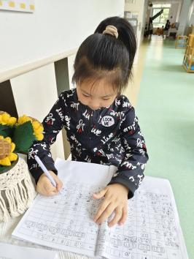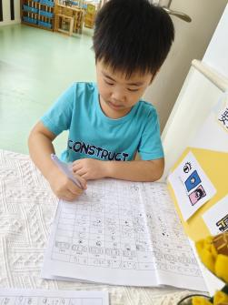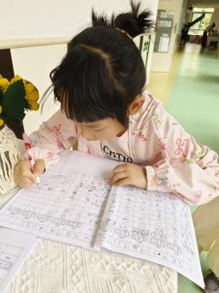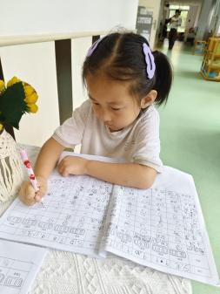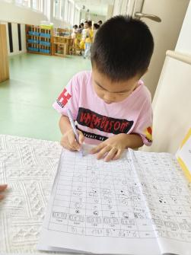

【02 户外篇】
今天户外活动的场地是前操场的火山攀爬地，游戏内容为攀爬架。攀爬架纵横交错，给幼儿的攀爬体验增加了一定的趣味性。小朋友们都会选择自己喜欢的场域进行攀爬挑战，快来看看小朋友们游戏过程中的快乐瞬间吧！
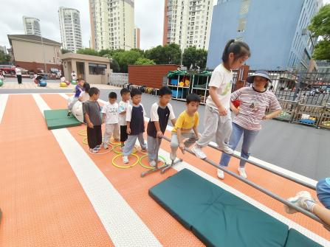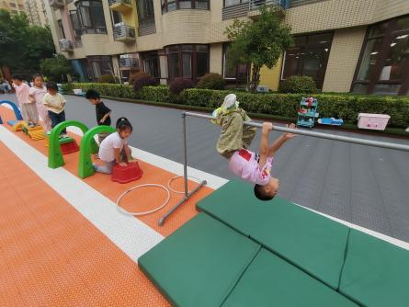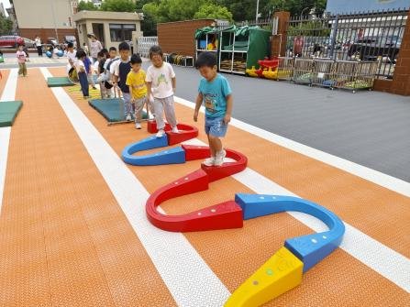
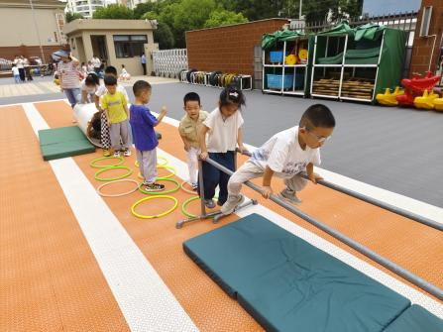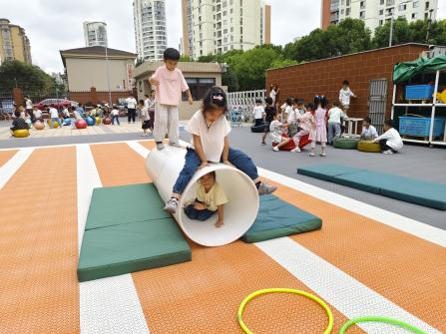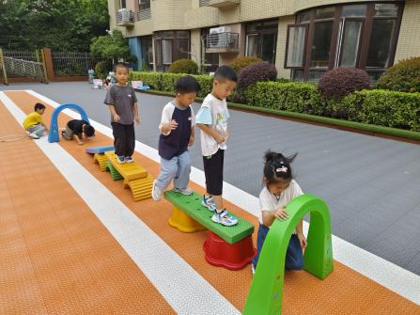

【03 学习篇】
活动：数学《数字比大小》
这是一节数量感知活动，比较两个抽象数的大小，是数概念教学的重要组成部分。其中“＞”（大于号）、“＜”（小于号）就是用来划分两个量之间大小关系的数学符号。“＞”是表示大数比小数大的符号，在不等式中表示前面的数比后面的数大；“＜”是表示小数比大数小的符号，在不等式中表示前面的数比后面的数小。本次活动将在让孩子认识“＞”、“＜”的基础上，学会正确使用符号进行比较两数的大小。
提问：小猴为小伙伴们准备的水果数量够吗？为什么？
成铭恩：桃子的数量够，因为小猴有5只，桃子有6个，一只猴子吃一个桃子，还多一个桃子。
张诗韵：香蕉不够，因为香蕉只有4根，猴子有5只，4比5少。
提问：大于号和小于号有什么特点？
谢瑞：大于号和小于号都有一边的嘴巴是张着的，一边嘴巴是闭着的。
丛天朗：大于号、小于号张开的嘴巴都是对着大的数字。
……
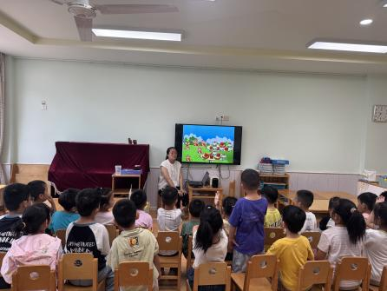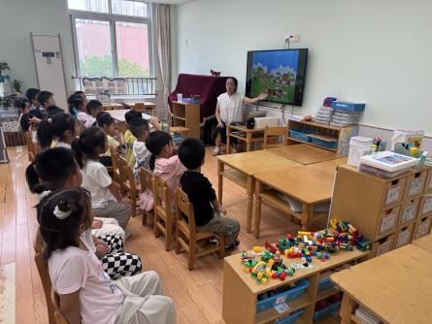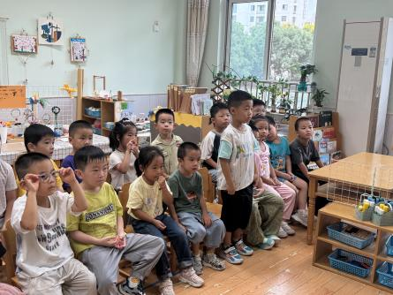
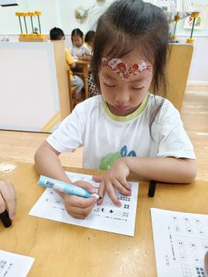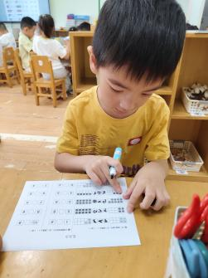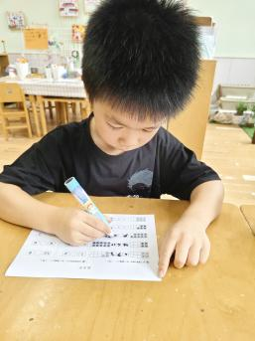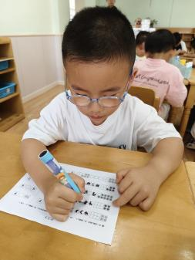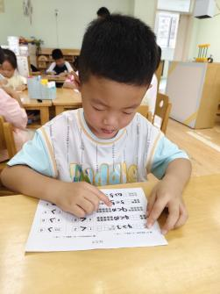

【04 区域篇】
区域游戏时间到了，小朋友们自主进入喜欢的区域游戏。一起来看看他们都选择了哪些区域开展了哪些游戏吧！
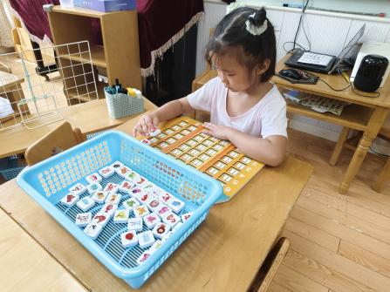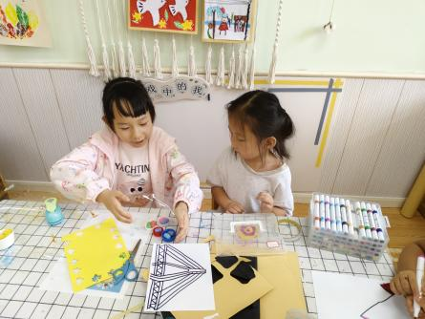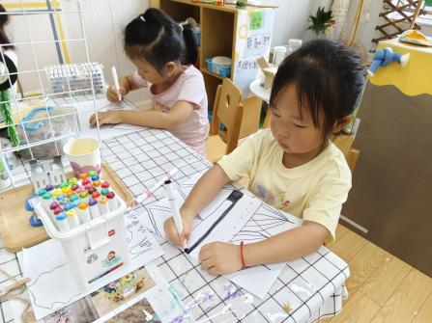
益智区 美工区 美工区
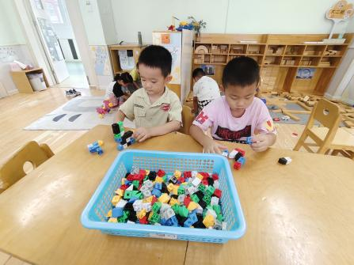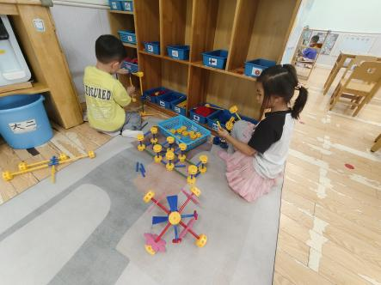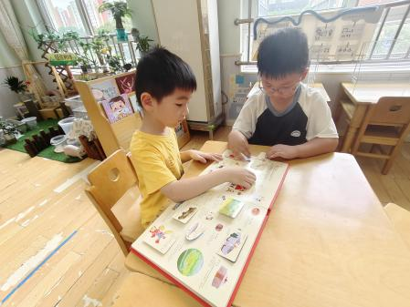
桌面建构区 万能工匠区 阅读区
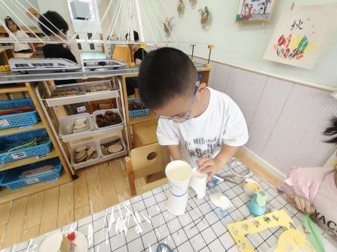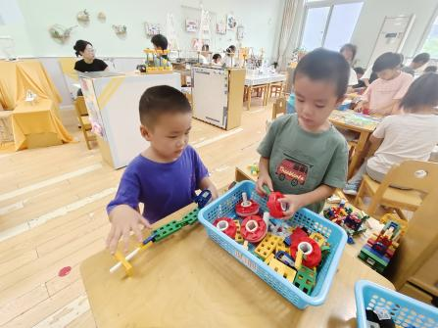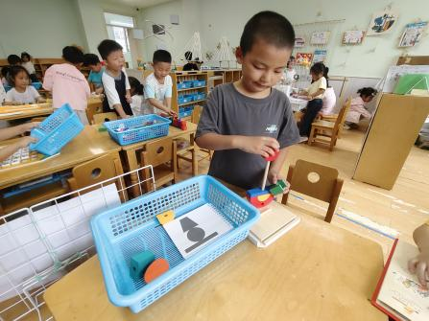
美工区 桌面建构区 益智区
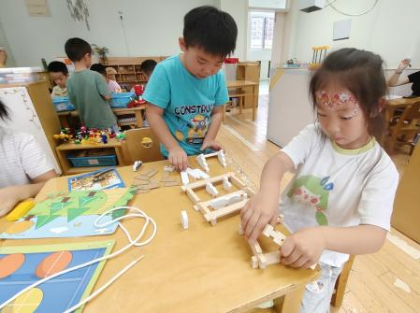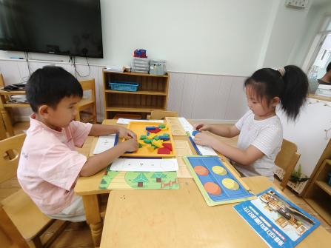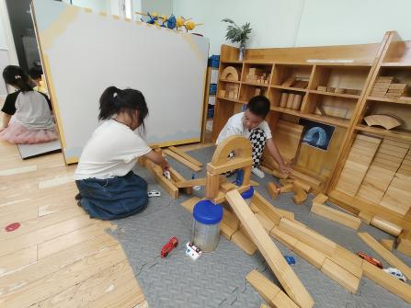
益智区 益智区 地面建构区

【05 生活篇】
今日午餐：麦片饭、三鲜烩、炒合菜、娃娃菜百页汤。小朋友们洗手之后自主排队，有序盛饭、盛菜，用餐完毕后有需要添菜的小朋友也可自主添加。今日有单小岩、朱桐乐、陈生冉、谢瑞、长文轩、郭沛怡、李咏集、蒋景昱等小朋友添了菜。一起来看看小朋友们在用餐时的表现吧！
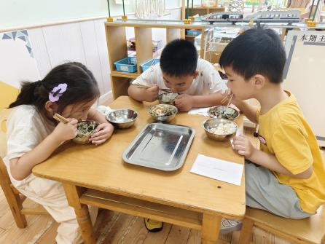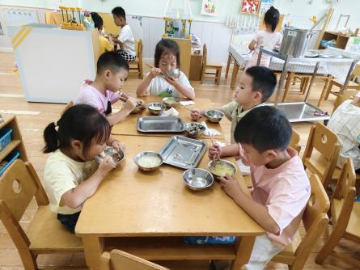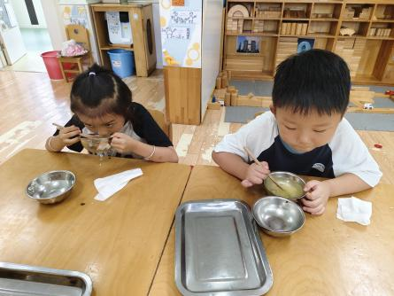
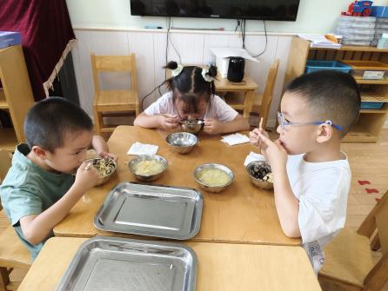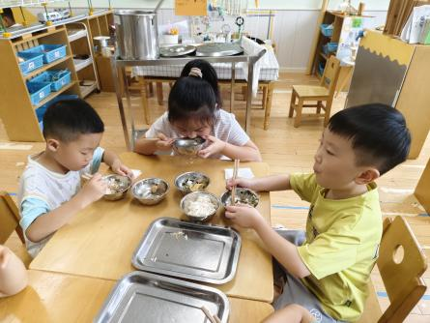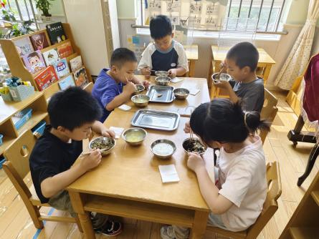

【06 温馨提示】
★关于学平险的问题：
各位家长好！前期发放的学平险单子，请给孩子买学平险的家长麻烦告知班级老师，以下是学平险的单子，如还有需要参加的家长可扫描单子上的二维码自行购买，购买好后和班级老师知会一声，感谢您的配合！
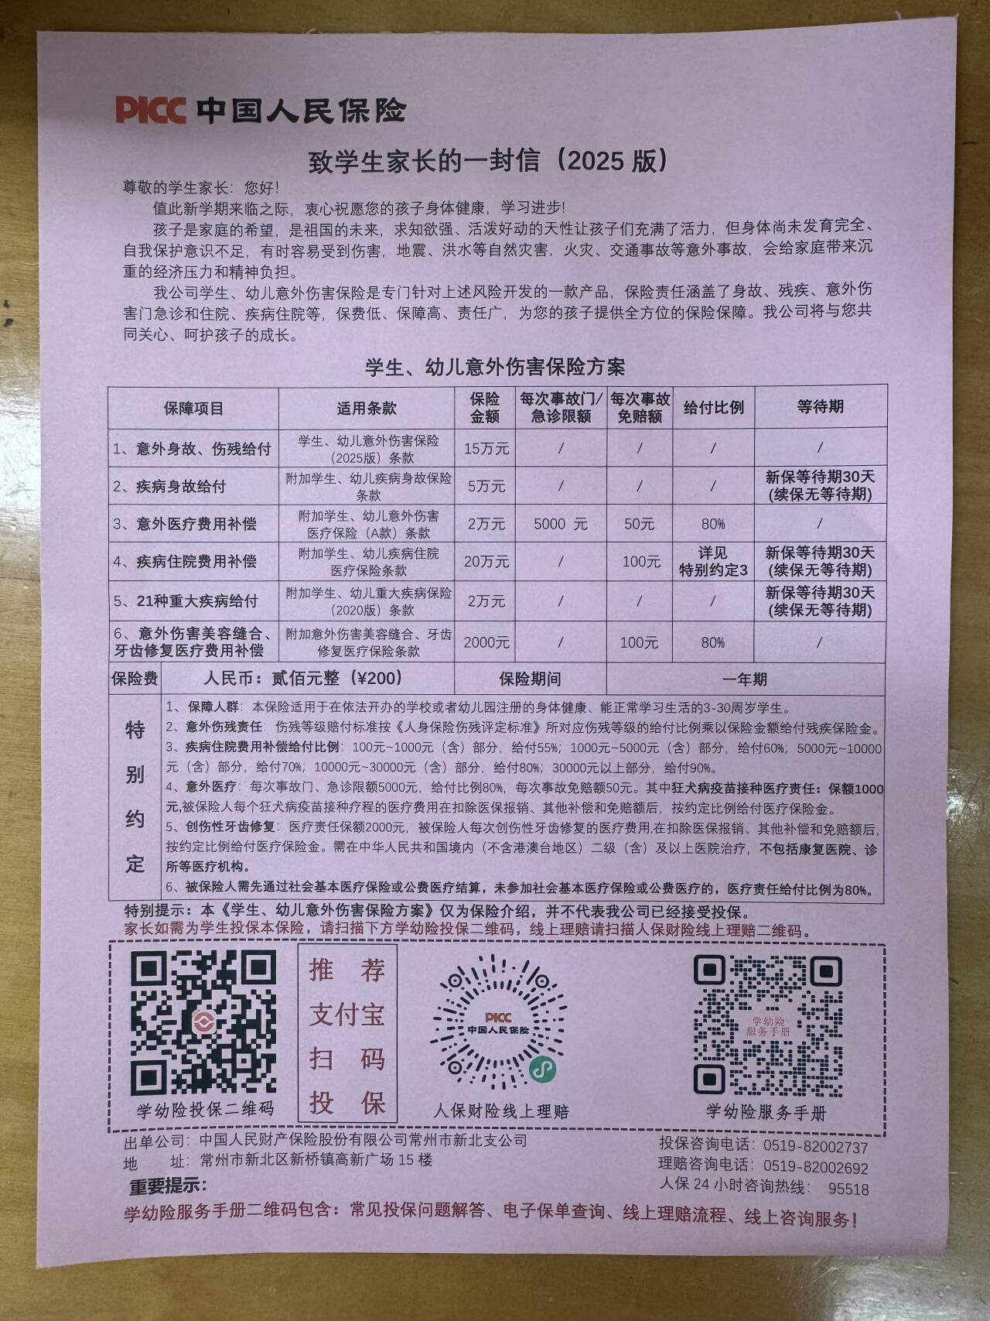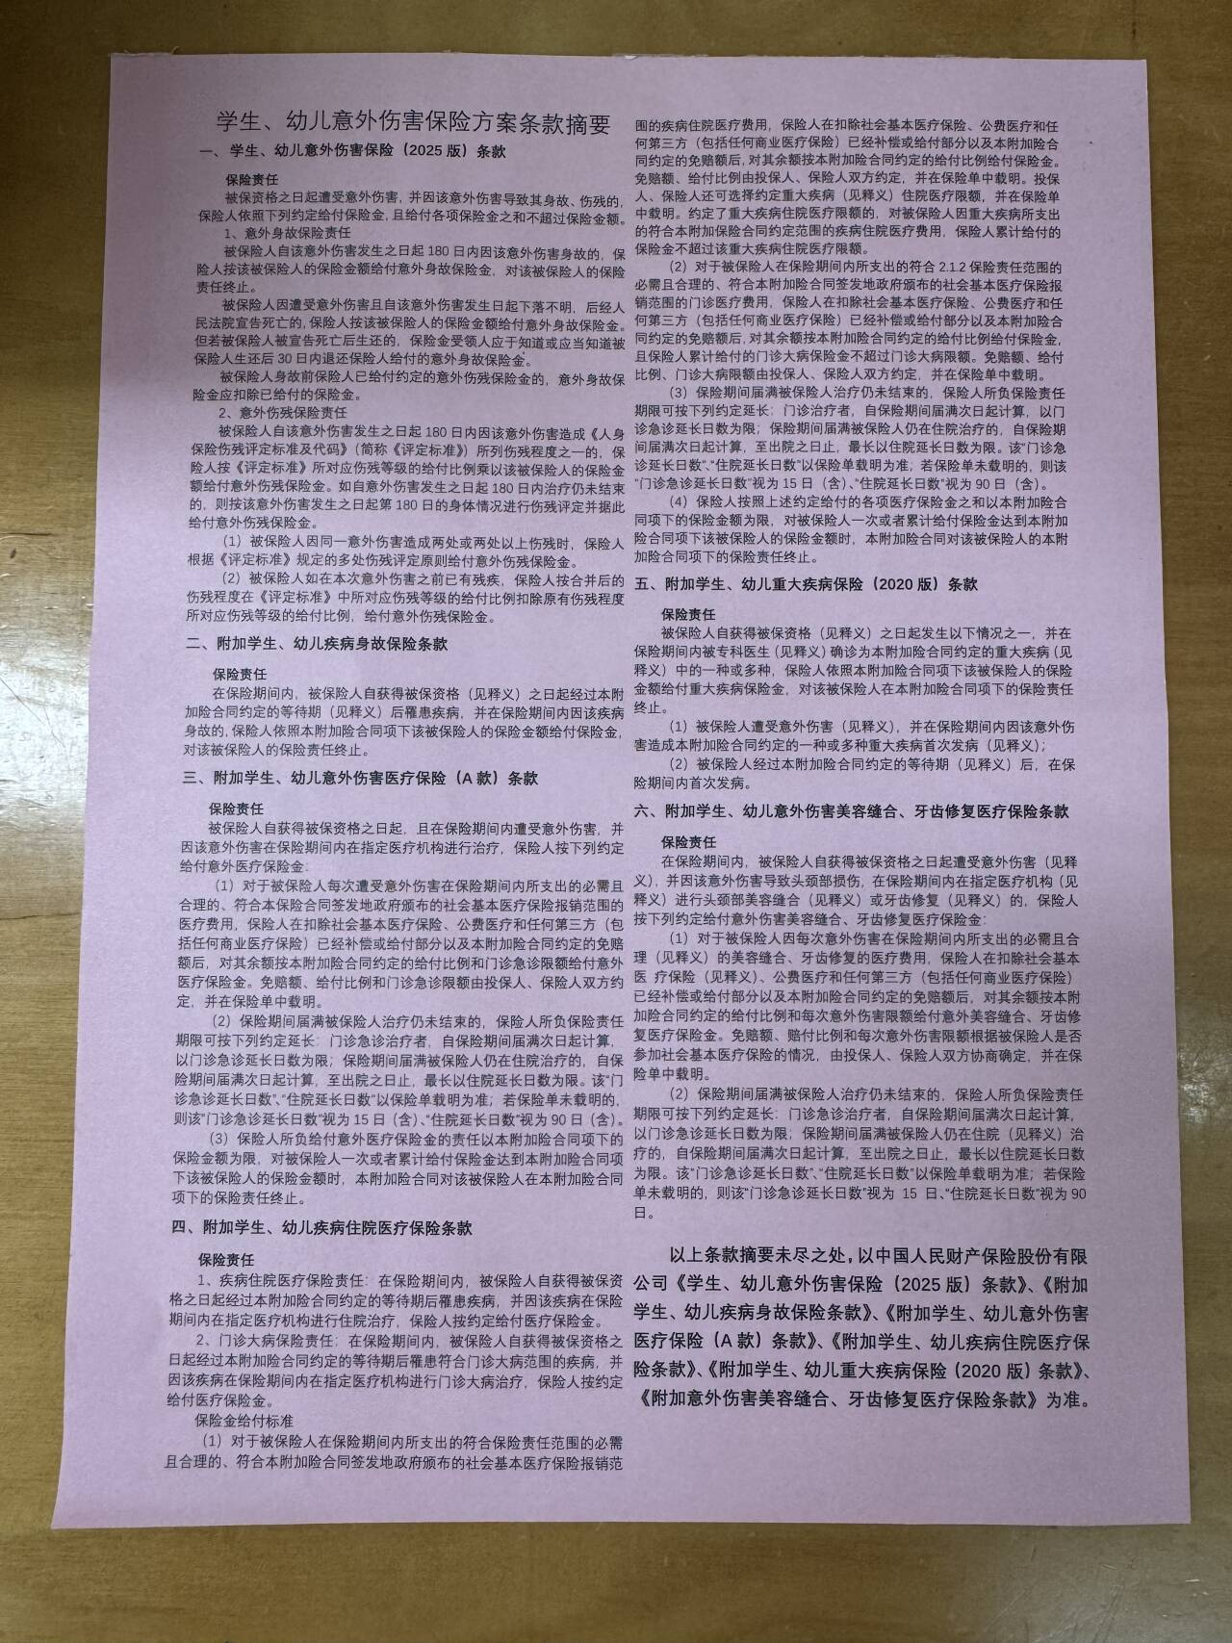

—END—
在一起的点滴都值得记录

